SISTEMA DE GESTION DEL PROCESO DEL PROYECTO DE TITULO
AVANCE #3

Nombre Integrantes: Gustavo Beltrán – Matías Lara
Alejandro Lorens – Sebastián Muñoz
Asignatura: Taller de Ingeniería en Software
Carrera: Ingeniería (e) Computación e Informática
Profesora: Alejandra Segura
Fecha: 28 de Marzo del 2014
Avance N° 3
AVANCES POR ROLES
El siguiente documento describe los roles de cada integrante del grupo de trabajo, en el sistema de gestión de proceso del proyecto de título. El sistema a desarrollar esta dentro de los requerimientos de la asignatura Taller de Ingeniería en Software.
Detalle avances por rol:
- Matías Lara: Se diseñó y creo en base a las entrevistas realizadas a los usuarios, un modelo relacional (UML/MER) además de la creación de un script de la base de datos gracias al UML. Estos no son los definitivos debido a que a medida que vayamos avanzando en el proyecto se irán incorporando o corrigiendo nuevas cosas a la base de datos.
Además, se realizaron 2 reuniones para trabajar en equipo y compartir tanto ideas, opiniones y desarrollo.
La siguiente tabla muestra detalle de las reuniones.
Horario – Lugar | Detalle
Martes 1.04.2014 - 16:00 Horas  Edificio Tecnológico UBB | Perfeccionamiento de la arquitectura del sistema a través de diagrama de casos de uso.  Actualización de la duración de los trabajos.
Jueves 3.04.2014 – 15.00 Horas  Edificio Tecnológico UBB | Discusión y revisión de la arquitectura del sistema (realizando el modelo relacional), así como también el script de la base de datos.

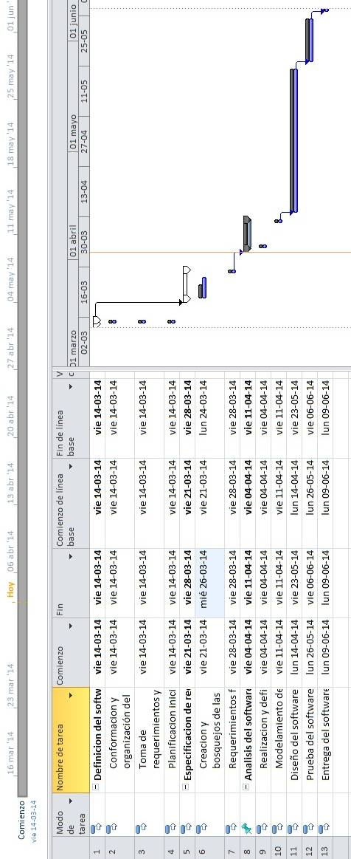
A continuación
Carta Gantt con Línea Base

